**專題組別：第13組**

**專題名稱：Watch Out！你敢撞我試試看**

**專題組員：謝東翰、謝心妍、陳鑫彰**

1. **前言**

本專題設計的汽機車行車記錄器融合智慧影像辨識技術，能準確辨識路口行人，提醒駕駛小心。同時能偵測行人或駕駛的違規行為，將其自動記錄，整合後送給警察或保險公司，可以作為違規證據，也可依此評估是否調整保費，激勵駕駛守規守法，降低交通事故風險。透過此智慧行車記錄器，我們期望可以提升行車安全、改善駕駛行為，為社會帶來更安全、更智慧的行車體驗。

1. **研究動機與目的**

城市交通密度上升，交通事故風險增加，系統可自動偵測道路上的交通違規情況，以減少交通事故風險。

1. **道路安全提升：**我們的研究旨在開發一個高度自動化的車輛辨識系統，它可以在汽車或機車上安裝，用於偵測附近車輛和行人是否存在危險性，例如靠太近或闖紅燈。系統將能夠即時警示駕駛者，提高道路上的安全性，減少交通事故的發生。
2. **交通違規監控：**我們的系統還將安裝在路口處，不僅可以偵測車輛和行人的危險行為，還能夠記錄違規事件，包括不遵守禮讓斑馬線的車輛。這有助於改善交通紀律，減少交通違規，從而降低交通事故的風險。
3. **數據應用：**我們的研究不僅關注道路安全，還關注數據的應用。我們的系統將會生成專屬資料集，記錄違規事件，這些數據可供執法單位、保險公司等機構使用，以進行懲處或保費調整。這有助於提高交通規則的執行和保險公司的風險評估。
4. **使用者友好的介面：**我們的報告呈現方式將使用Tkinter製作一個直觀的界面，讓使用者能夠輕鬆上傳行車記錄器的影片或路口的定點拍攝影片。系統將自動辨識畫面中的物件並判斷是否有違規情況，使使用者能夠方便地檢視交通情況。
5. **創意敘述**

我們的設計靈感是融入智慧科技以提升交通安全，利用影像辨識技術，讓汽車能「看見」路況。我們設計了簡潔直觀的用戶界面，允許用戶上傳交通影片並辨識違規情況。我們的目標是提高城市交通品質、減少事故風險，並為社會帶來更多的安全、便捷、創新和智慧。

1. **系統功能簡介**

此系統不僅能夠提高道路安全性，還有助於監控交通違規行為，並為城市交通管理提供數據支持，結合了多種功能，旨在實現更安全、更高效的城市交通環境。

1. **物件辨識：**系統使用YOLOv8技術能夠即時辨識影像中的不同物件，包括車輛、機車、行人、紅綠燈、卡車、斑馬線、人行道和雙黃線等八個物件，有助於隨時監控道路上的交通情況。
2. **即時警示：**系統可以即時警示駕駛者，當偵測到危險情況時，例如車輛靠得太近、行人冒險穿越道路或者車輛闖紅燈等，即時警示可以通過聲音提醒駕駛者注意，提高道路安全性。
3. **交通違規監控：**系統能夠安裝在路口處，並記錄交通違規行為，如闖紅燈、不禮讓行人等，可自動識別違規事件，並記錄相關數據。
4. **自動距離判斷：**系統使用AdaBins技術判斷車輛與禮讓斑馬線上的行人之間的距離，以確保駕駛者遵守交通規則，減少交通事故。
5. **數據應用：**系統自動記錄違規事件，將相關數據保存在專屬資料集中，這些數據可供執法部門及保險公司等單位使用，以提升交通安全和風險評估。
6. **用戶界面：**我們的系統使用Tkinter製作，擁有用戶友好的界面，使使用者能夠輕鬆上傳交通影片，觀看交通情況，並查看辨識報告。
7. **系統架構**

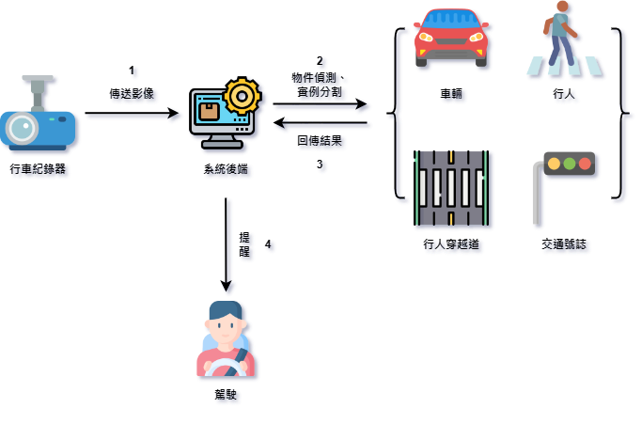

**圖5-1.系統架構圖_車輛**

1. 行車紀錄器傳送影像給系統後端。
2. 系統後端把接收到的影像進行物件偵測、實例分割，去辨識車輛、行人、行人穿越道、交通號誌。
3. 把偵測結果回傳給系統後端。
4. 系統後端提醒駕駛該注意行人、車輛等。

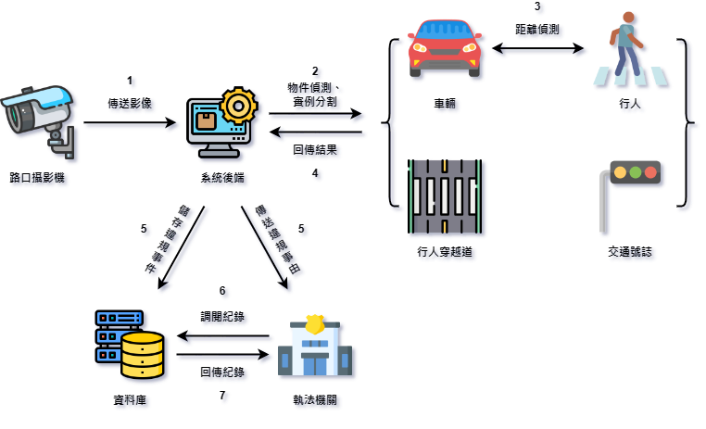

**圖5-2.系統架構圖_路口定點**

1. 路口攝影機傳送影像給系統後端。
2. 系統後端把接收到的影像進行物件偵測、實例分割，去辨識車輛、行人、行人穿越道、交通號誌。
3. 進行車輛和行人間的距離偵測。
4. 把偵測結果回傳給系統後端。
5. 後端儲存違規事件到資料庫，系統後端傳送違規事由給執法機關。
6. 執法機關向資料庫調閱紀錄。
7. 資料庫回傳紀錄給執法機關。
8. **程式架構**

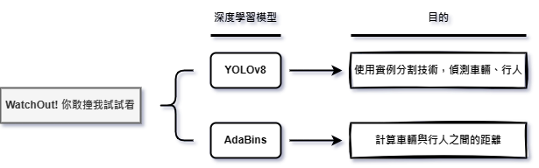

**圖6-1. 程式架構圖**

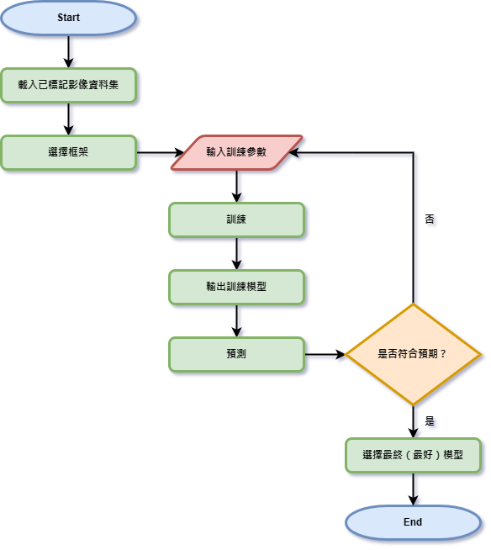

**圖6-2. YOLOv8_訓練模型_流程圖**

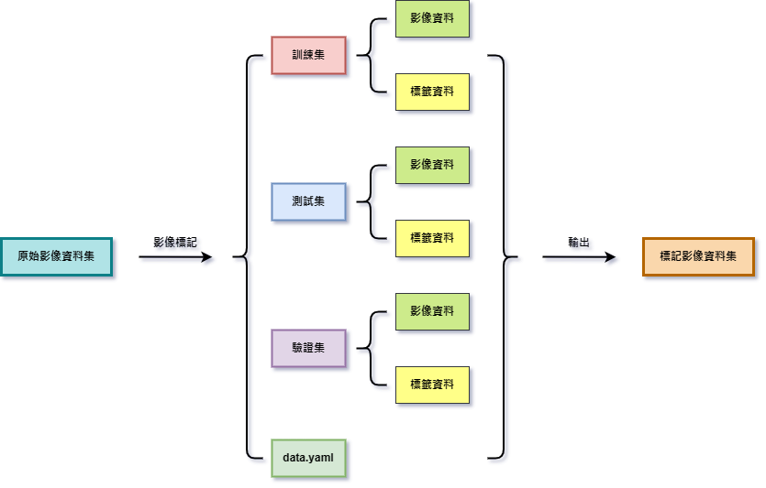

**圖6-3. 影像標記流程圖**

1. **系統特色**

我們的系統結合了最新的影像辨識技術、智慧交通管理、自動距離判斷和數據應用，為台灣道路帶來了一個全新的交通安全改善系統。

1. **即時安全警示：**我們的系統能夠即時辨識道路上的車輛、機車和行人等八個物件，並分析交通情況。如果系統偵測到危險情況，例如車輛過於接近或行人闖紅燈，系統將立即發出聲音警示駕駛者，提醒他們採取行動以避免事故。
2. **智慧交通管理：**我們的系統不僅僅是一個監視器，還是一個交通管理系統，能夠自動偵測和記錄交通違規事件，如闖紅燈或不禮讓行人等，這些數據可供執法機關或保險公司使用，以改善交通規則執行和提升道路安全。
3. **自動距離判斷：**我們的系統使用AdaBins技術來判斷車輛與判斷行人之間的距離，這種自動距離測量有助於確保駕駛者遵守交通規則，並減少交通事故中行人的風險。
4. **數據應用：**我們的系統會自動記錄違規事件，並將相關數據保存在專屬資料集中。這些數據可以用於執法、保費調整或交通流量分析等多種用途。
5. **直觀的使用界面：**我們使用Tkinter製作了一個簡潔而直觀的用戶界面，使用者能夠輕鬆上傳交通影片並查看交通情況。這個界面不僅提供了報告的功能，還增強了整個系統的互動性，讓使用者更容易參與和理解交通數據。
6. **系統開發工具與技術**

* 整合開發環境集數(IDE)：PyCharm
* 程式語言：Python
* 使用技術：YOLOv8、AdaBins
* 使用套件：Tkinter、ultralytics、PyTorch、Pillow(PIL)、OpenCV、NumPy、Matplotlib、shapely

1. **系統使用環境**

我們的智慧交通安全系統的使用環境包括以下關鍵元素，分別針對系統在車輛上和路口的不同部署情境：

1. **車輛上的部署：**
2. **地點：**系統將安裝在個人車輛上，可以應用於城市、高速公路等各種道路。
3. **應用場合：**主要應用於個人汽車或機車，提供駕駛者即時的行車安全警示和違規行為記錄功能。
4. **操作條件：**系統可在不同的天氣條件下運作，包括晴天、陰天或雨天等，並適應日間和夜間行駛。
5. **使用者需求：**主要服務對象是車輛駕駛者，提供行車安全警示、違規行為記錄，以及提醒功能。
6. **路口的定點部署：**
7. **地點：**系統將安裝在交通路口的固定位置，用於監測路過車輛和行人。
8. **應用場合：**主要應用於交通繁忙的路口，以提升交通安全和違規行為的監測。
9. **操作條件：**系統需要長期運作，需要應對各種氣候和環境條件，確保穩定運行。
10. **使用者需求：**主要服務對象包括行人和路口的車輛駕駛者，系統將自動偵測違規行為，如行人闖紅燈或車輛未禮讓行人，並記錄相關信息。
11. **系統使用對象**

本系統的使用對象包括了駕駛者、行人、執法機構和保險公司等多方，每位使用對象根據系統不同功能和部署情境都有不同的使用方式和好處，這些不同的使用者協同作用，有助於提高交通安全性並改善整個交通環境。

1. **車輛上部署的系統：**
2. **主要使用對象：**車輛駕駛。
3. **作用：**為駕駛提供行車安全警示，監測道路狀況，記錄違規行為，並提供行車建議。
4. **目的：**提升駕駛者的行車安全，改善駕駛行為，降低事故風險。
5. **路口的定點部署系統：**
6. **主要使用對象：**路過的車輛駕駛、行人。
7. **作用：**偵測和記錄路口的違規行為，如車輛未禮讓行人或行人闖紅燈等。
8. **目的：**提高路口的交通安全，鼓勵駕駛者和行人遵守交通規則。
9. **執法單位：**
10. **主要使用對象：**執法機構的執法人員、警察部門等。
11. **作用：**接收系統生成的違規行為報告，用作執法和違規行為處理的依據。
12. **目的：**提供有效的執法工具，協助處理交通違規事故。
13. **保險公司：**
14. **主要使用對象：**保險公司的保險精算師或調查員等。
15. **作用：**接收違規行為的記錄數據，用於評估未來保費和理賠相關事項處理。
16. **目的：**建立更公平的保費制度，提供精確的保險評估。
17. **系統畫面**

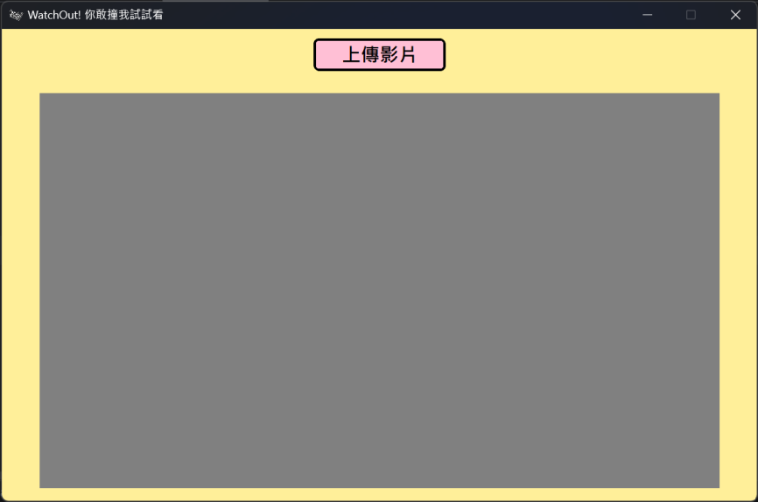

**圖11-1.main**

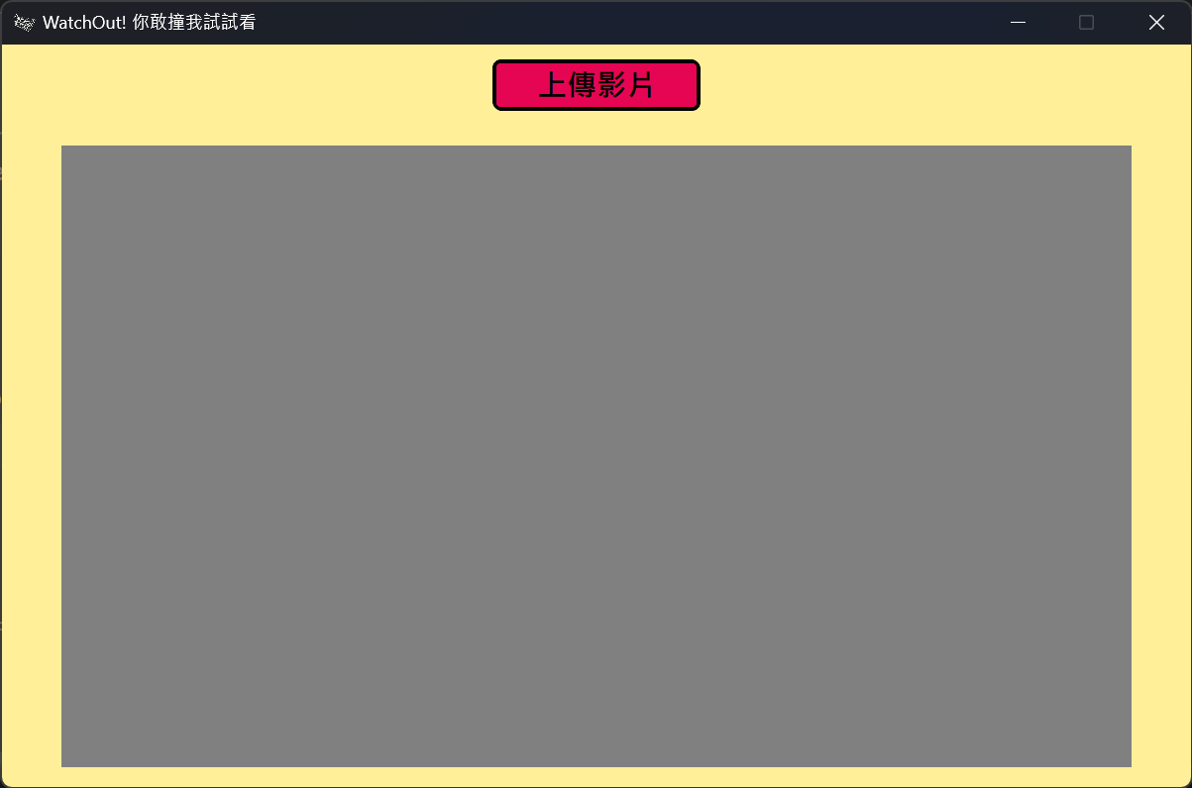

**圖11-2. button_video_upload_click**

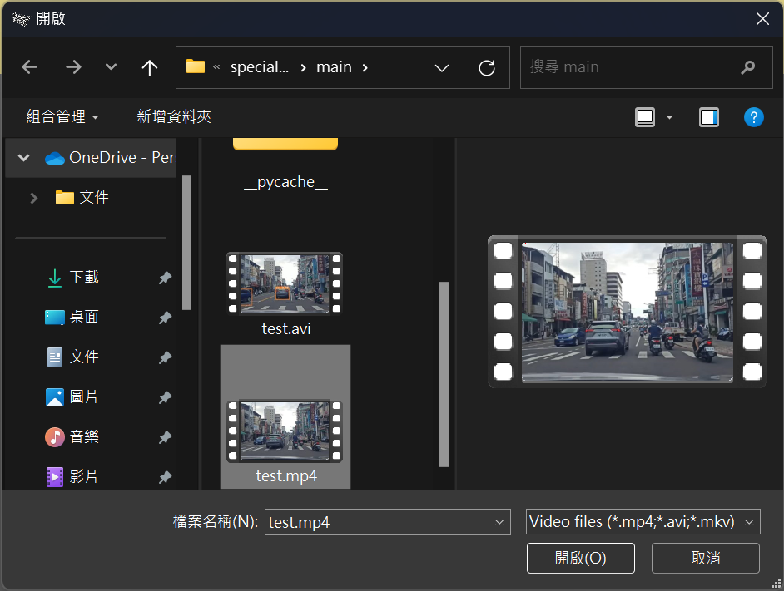

**圖11-3. upload_video_file**

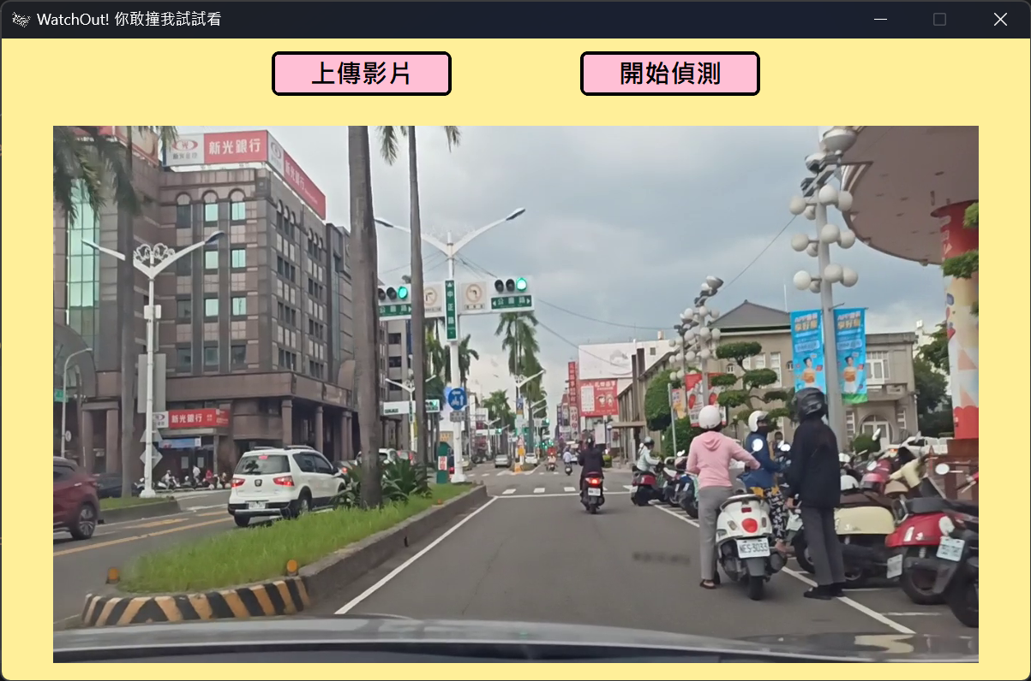

**圖11-4. play_video**

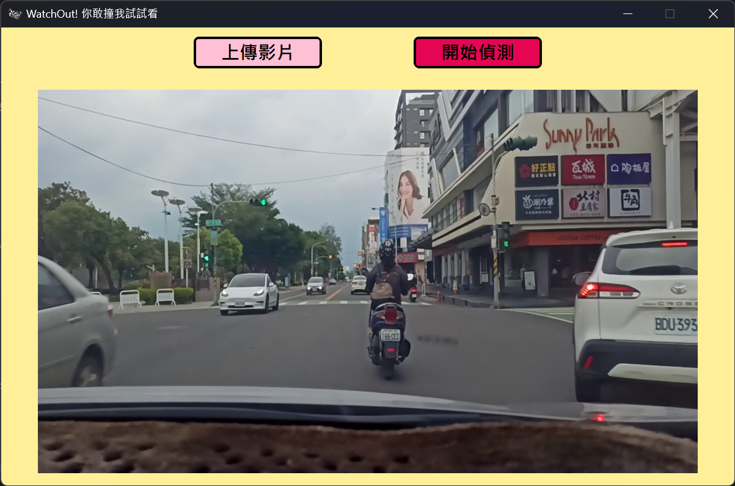

**圖11-5. button_detect_click**

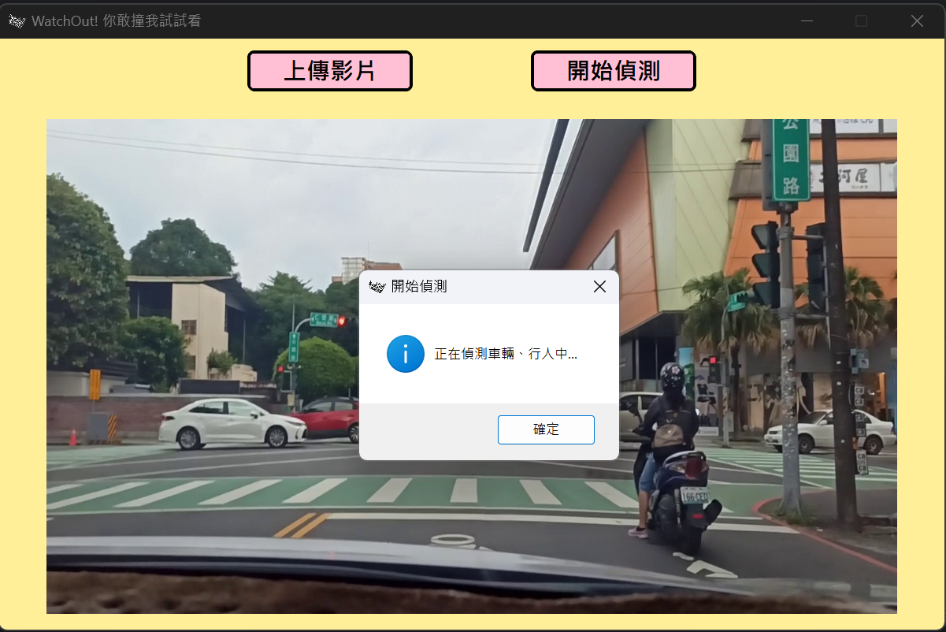

**圖11-6. detecting**

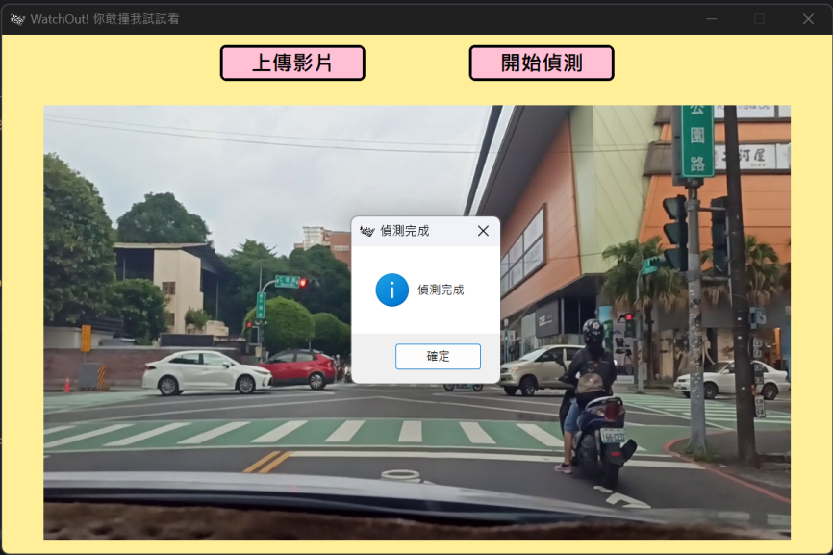

**圖11-7. has_detected**

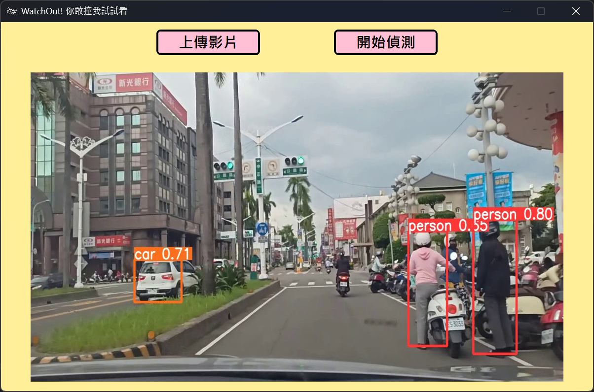

**圖11-8. play_detected_video**

1. **結論與未來展望**

本專題通過應用YOLOv8技術開發系統，不僅可以提高道路安全性，還能有效監控交通違規行為，並為城市交通管理和研究提供寶貴的數據資源，我們期待看到這一技術的不斷發展，為我們的社會帶來更多便捷技術和安全的道路。

1. **市場應用：**我們的系統可在實際市場中得到廣泛應用，無論是私人車輛、公共交通工具還是城市交通基礎設施中，將有助於提高城市的整體交通安全性。
2. **自動駕駛技術整合：**隨著自動駕駛技術的發展，系統可以與自動駕駛車輛結合，提供更高層次的交通智能化，進一步減少交通事故。
3. **數據應用：**我們鼓勵系統的使用者和合作夥伴，利用我們的數據進行更多研究和應用，例如城市交通優化、環境保護以及保險行業的創新。
4. **國際擴展：**我們的系統具有應用於不同國家和地區的潛力，未來可將此技術擴展到國際市場，以改善全球交通安全和效率。
5. **參考文獻**

* <https://www.jetbrains.com/pycharm/>
* <https://docs.ultralytics.com/>
* <https://github.com/shariqfarooq123/AdaBins>